МІНІСТЕРСТВО ОСВІТИ І НАУКИ УКРАЇНИ

Український державний університет імені Михайла Драгоманова

Факультет математики, інформатики та фізики

Кафедра інформаційних технологій та програмування

**Звіт**

з лабораторної роботи №2

«Алгоритмічна структура розгалуження»

з дисципліни «Програмування»





Київ - 2023

**Зміст**

Мета роботи 3

1 Постановка задачі 4

2 Основна частина 5

Висновки 6

Приклади 7

# Мета роботи

Дослідити алгоритмічну структуру розгалуження. Навчитись створювати програми з розгалуженням. Розгалуження може визначати різні шляхи виконання програми в залежності від значень змінних чи умов, що задовольняються.

# 1 Постановка задачі

1. **Задача №1.** В університеті використовується наступна шкала для інтерпретації результатів тестування студентів: 90 балів і вище (A), 80-89 (B), 70- 79 (C), 60-69 (D), нижче 60 (F). Напишіть програму, яка дозволить студенту ввести тестовий бал, а потім відобразити оцінку для цього балу.
2. **Задача №2.** Тетянка полюбляє їздити у громадському транспорті, а отримуючи квиток, відразу перевіряє, чи він щасливий. Квиток вважається щасливим, якщо сума перших трьох цифр збігається з сумою останніх трьох цифр номера квитка. Напишіть програму, яка перевірить рівність сум і виведе Happy, якщо суми збігаються, і Ordinary, якщо суми різні. На вхід програмі подається рядок із шести цифр.

# 2 Основна частина

**Задача №1.**

Вхідні дані:

Бал - кількість балів за роботу

Вихідні дані:

Оцінка - переведена кількість балів в буквену оцінку

**Задача №2.**

Вхідні дані:

Номер - шестицифрове число номер квитка

Вихідні дані:

Цифри - сума цифр числа

# Висновки

Під час виконання завдання отримала досвід роботи з розгалуженнями. Детально ознайомилась з принципами обробки рядків та використання математичних операцій. Здійснила вирішення конкретних практичних завдань, де використовувалися розв’язки, базовані на розгалуженнях.

# Приклади

**Задача №1. Лістинг програми**

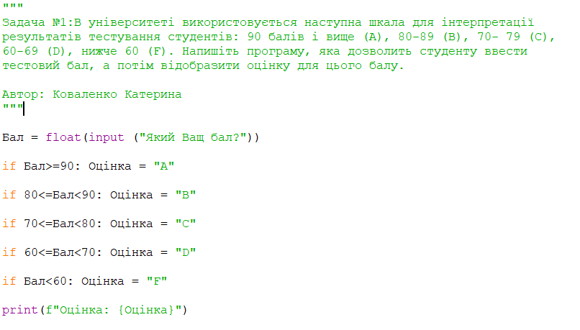

**Виконання програми:**

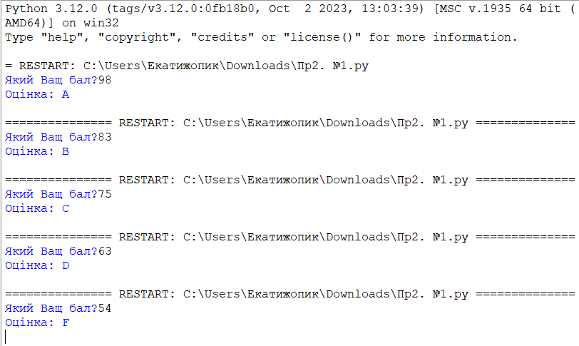

**Задача №2. Лістинг програми**

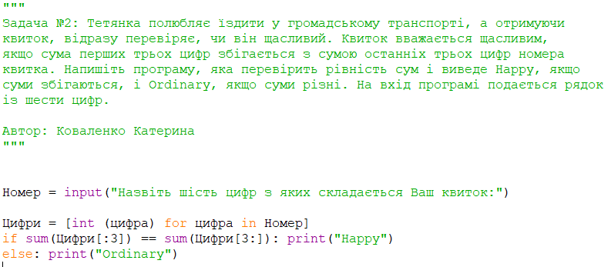

**Виконання програми:**

